**Atividade de Aula – Trabalho Prático**

|  |  |
| --- | --- |
| **Disciplina** | **HDM – Desenvolvimento de Soluções com MapReduce utilizando Hadoop** |
| Nome do aluno | THIAGO FERNANDES DA SILVA OLIVEIRA |

**Objetivos**

O Trabalho Prático em laboratório possui como objetivos principais:

* Criar um programa para executar no Hadoop/Hadoop que classifique clientes de acordo com o valor de suas compras.
* Compilar o código criado.
* Executar o programa.
* Analisar os resultados gerados.

Ao final desta atividade o aluno deverá ser capaz de criar, compilar e executar um programa para o Hadoop.

**Enunciado**

## Alterando o código fonte

## Para esse trabalho prático deseja-se classificar e bonificar os clientes de acordo com a maior compra que ele realizou na empresa, aproveitando o código-fonte que foi criado na Atividade 02.

## Caso a compra realizada seja maior que R$50.000,00, deverá ser informado que o cliente possui um bônus de 15%. Em caso de compras entre R$20.000,00 e R$49.999,99, o bônus será de 8%. Caso a compra tenha sido menor que R$20.000,00 o sistema deverá informar que não há bonificação a ser concedida.

## A função Reduce deverá ser alterada para a inclusão da frase que destaca o bônus a ser concedido. Para isso, sugerimos a utilização do código abaixo:

## 

## Como adicional, pede-se que após a mensagem de bonificação seja inserido o valor do bônus. Exemplo: caso a maior compra do cliente tenha sido de R$60.000,00, o resultado deverá ser:

## 099 Bonus 15% 9000.00

## Após a alteração do código, você deverá realizar a compilação e execução. Para isso siga os mesmos passos definidos nas Atividades 01 e 02, sendo eles:

## Apague o conteúdo do diretório temp.

## Formate o HDFS (para apagar algum dado anterior que ainda esteja por lá).

## Inicie os serviços do Hadoop.

## Certifique-se que todos os serviços (05) foram iniciados corretamente.

## Compile o ExemploIGTI.java já com sua alteração.

## Execute o programa.

## Dê *print* na tela de execução e armazene a imagem.

## Verifique no HDFS (pelo browser ou linha de comando) o resultado gerado.

## Dê *print* no conteúdo do arquivo gerado no HDFS e armazene a imagem.

**Atividades**

1. Para o programa ExemploIGTI já com as alterações de bonificação realizadas, apresentar o print da tela de execução do programa (terminal) e o conteúdo do arquivo gerado no HDFS.

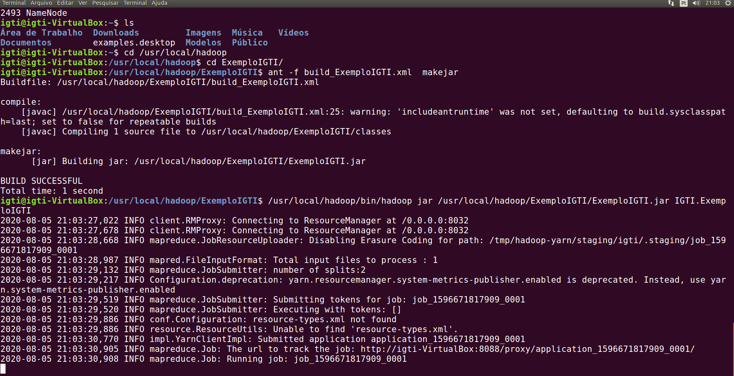

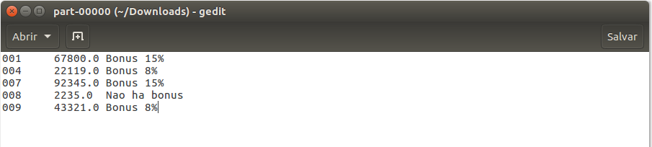

1. No programa que você executou, quantas vezes a função Map foi “chamada”?

20 vezes pois existem 20 rergistros de entrada.

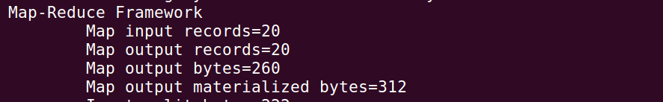

1. No programa que você executou, quantas vezes a função Reduce foi “chamada”?

O Reduce foi executado 5 vezes, pois existem 5 chaves distintas ou 5 grupos.

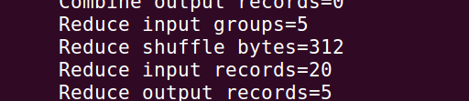

1. Quantos grupos de registros (agrupados pela chave) temos na função Reduce?

Temos 5 grupos de registros.

1. Quanto tempo foi gasto pelas tarefas Map e Reduce?

O tempo total = tempo map + tempo reduce = 18897ms + 5514ms = 24411ms

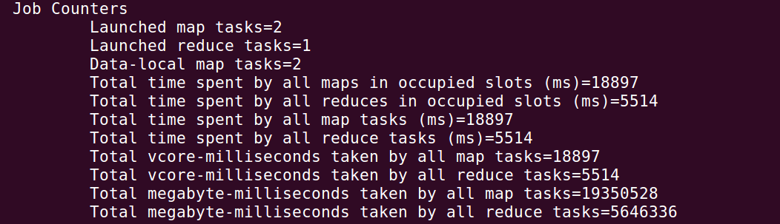

**Obs**.: Para as perguntas 2, 3, 4 e 5 os logs que são gerados na tela do Terminal podem ser úteis.